HÌNH ẢNH TÀU VTC SUN TẠI
CẢNG PORT KLANG – MALAYSIA

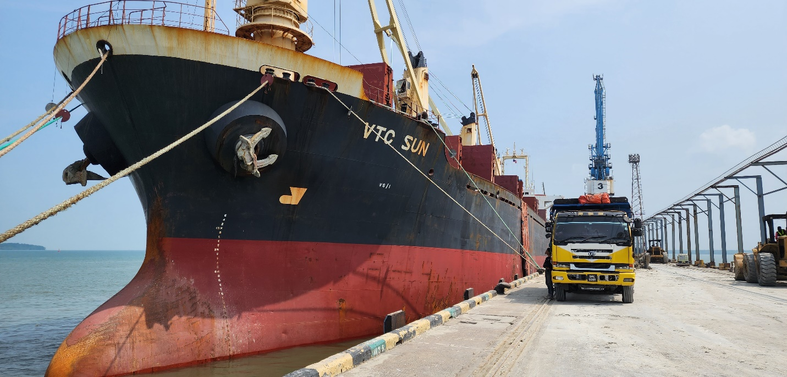
Hiện trạng thân vỏ Tàu VTC SUN
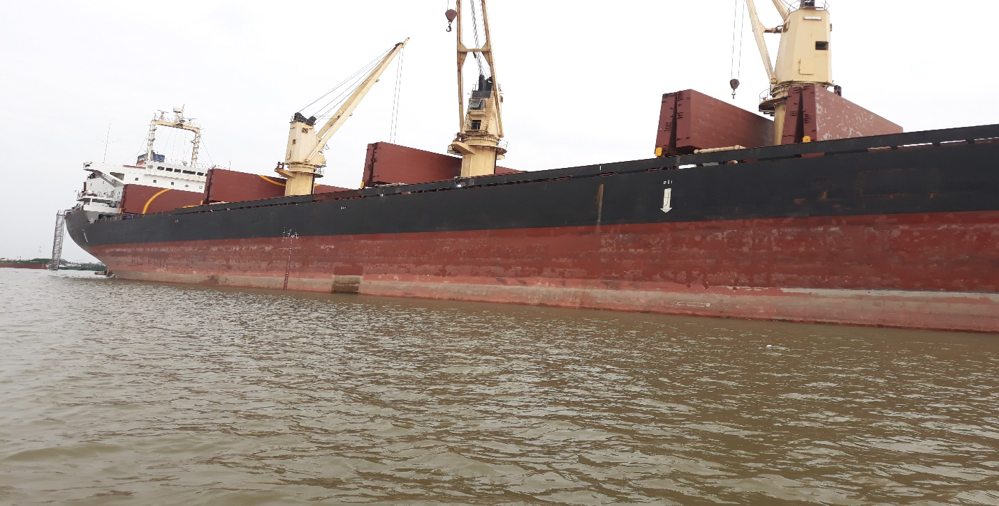
Hiện trạng thân vỏ Tàu VTC SUN

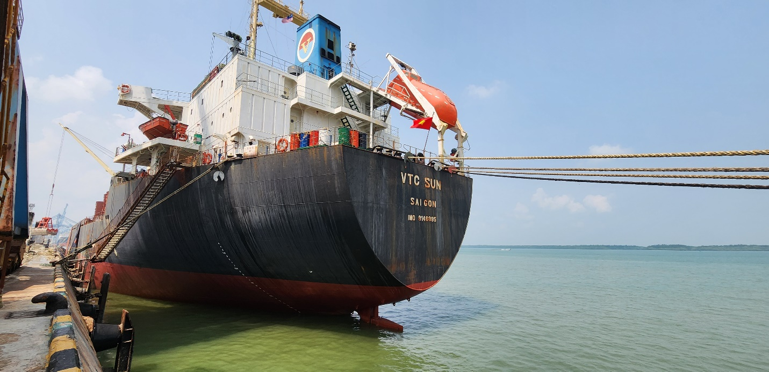
Hiện trạng thân vỏ Tàu VTC SUN

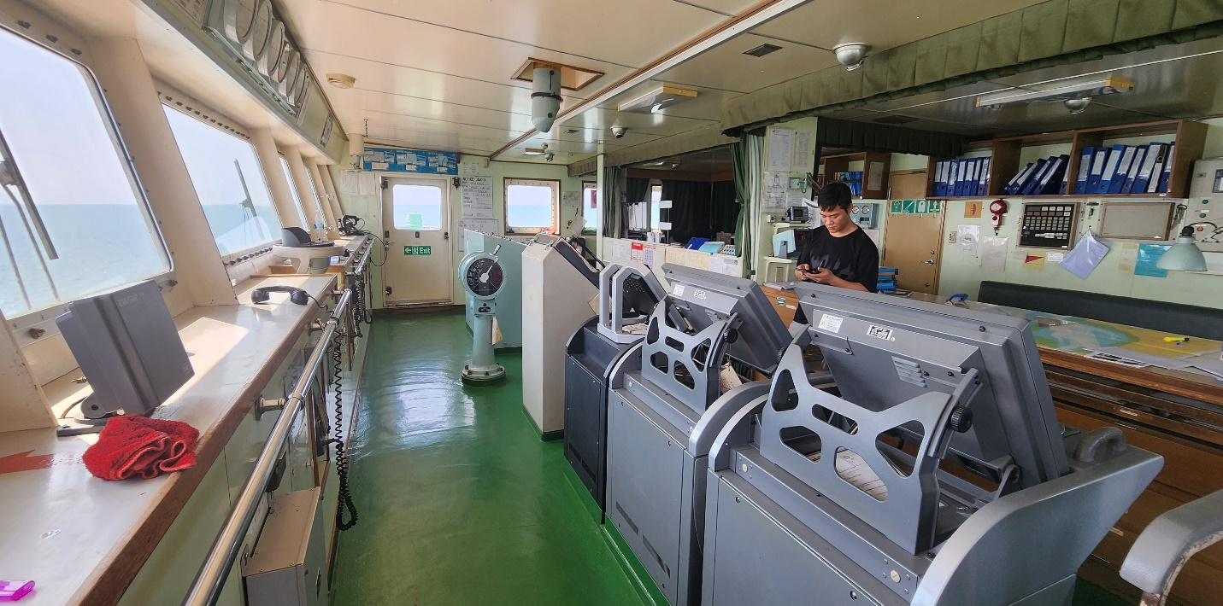
Hiện trạng buồng lái tàu

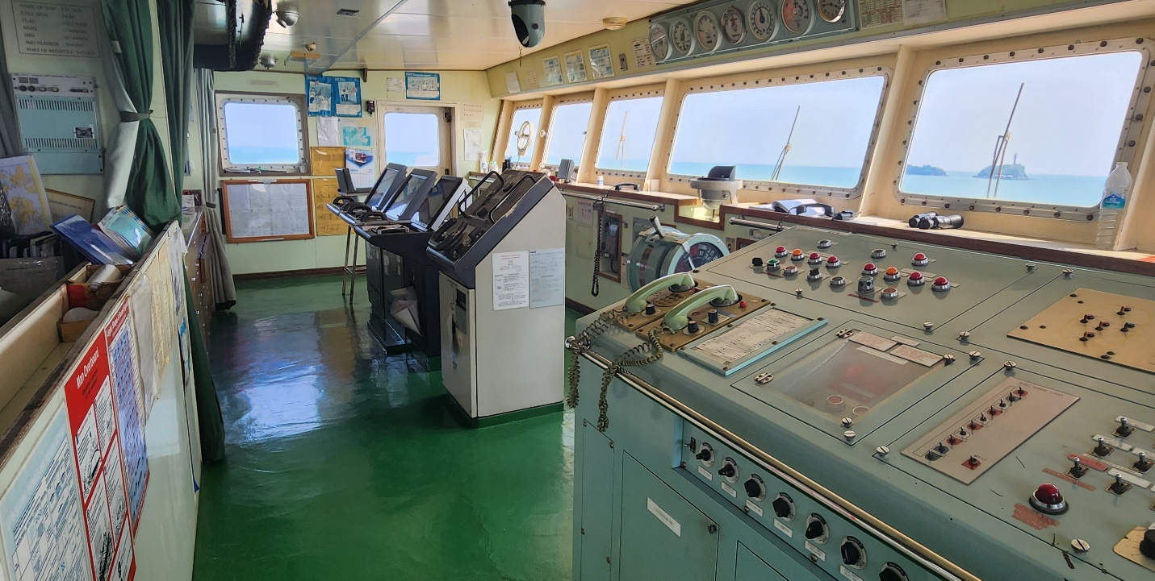
Hiện trạng buồng lái tàu

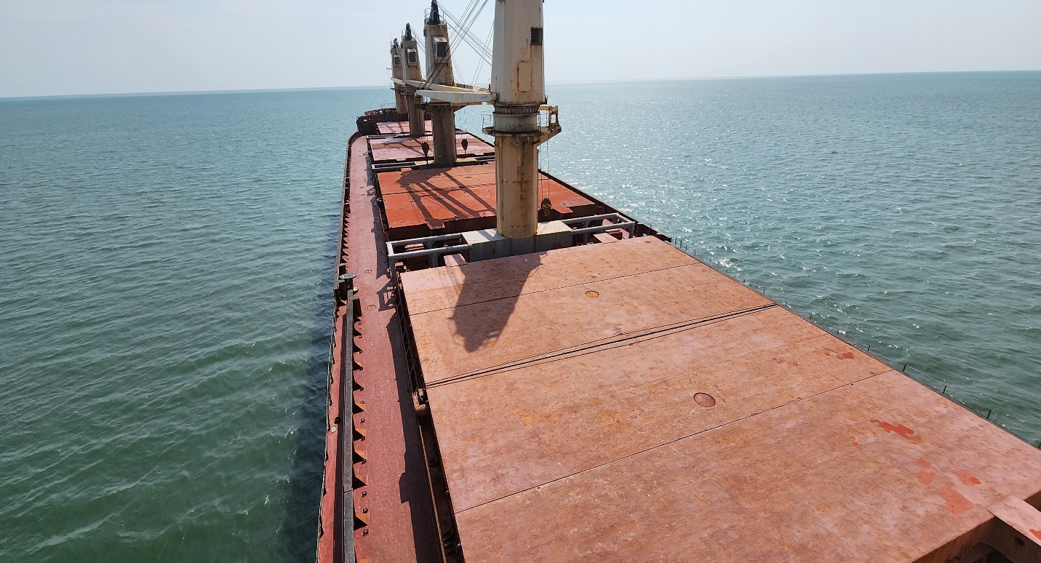
Hiện trạng Hệ Thống cần cẩu và nắp hầm hàng

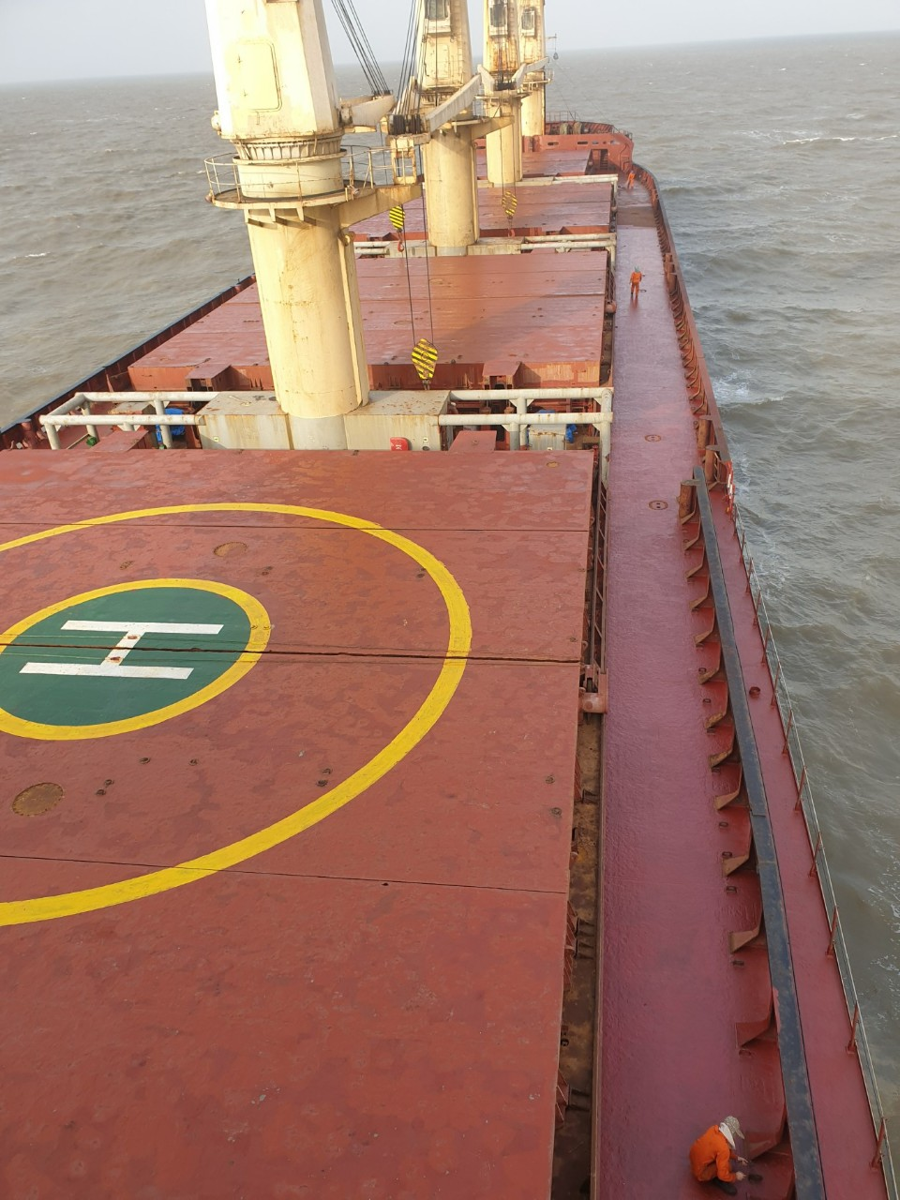
Hiện trạng Hệ Thống cần cẩu và nắp hầm hàng

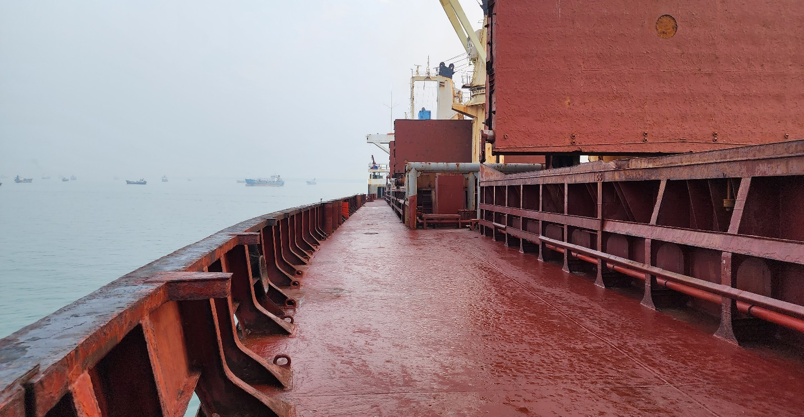
Hiện trạng hành lanh boong chính

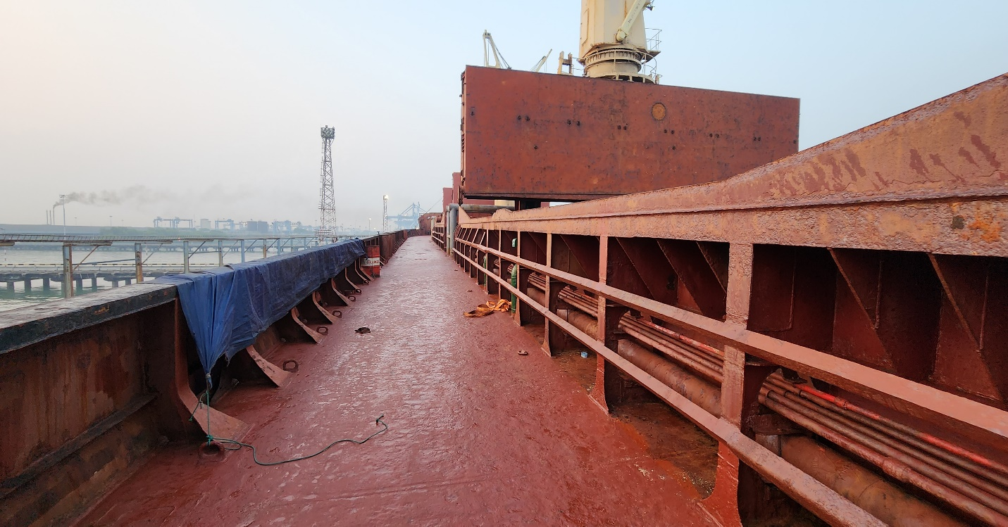
Hiện trạng hành lanh boong chính

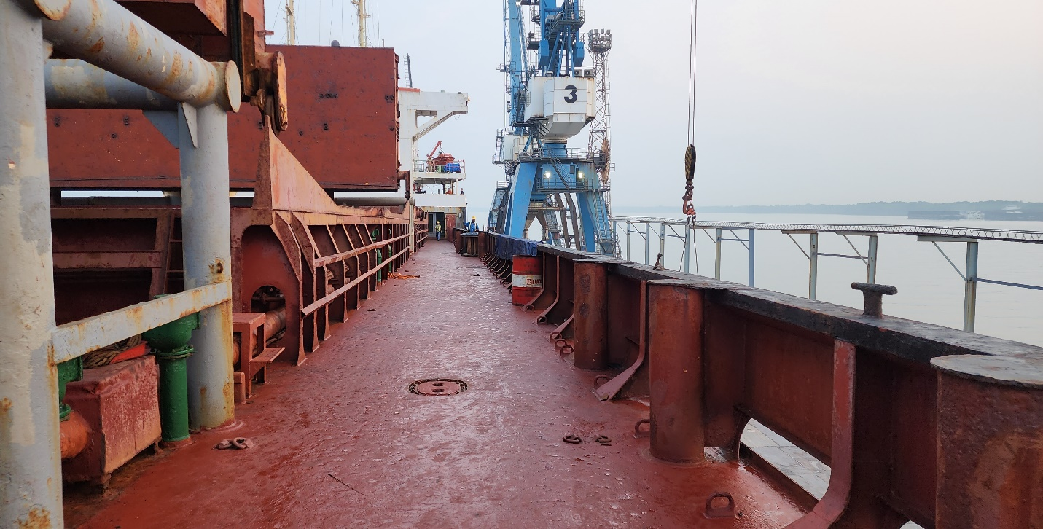
Hiện trạng hành lanh boong chính

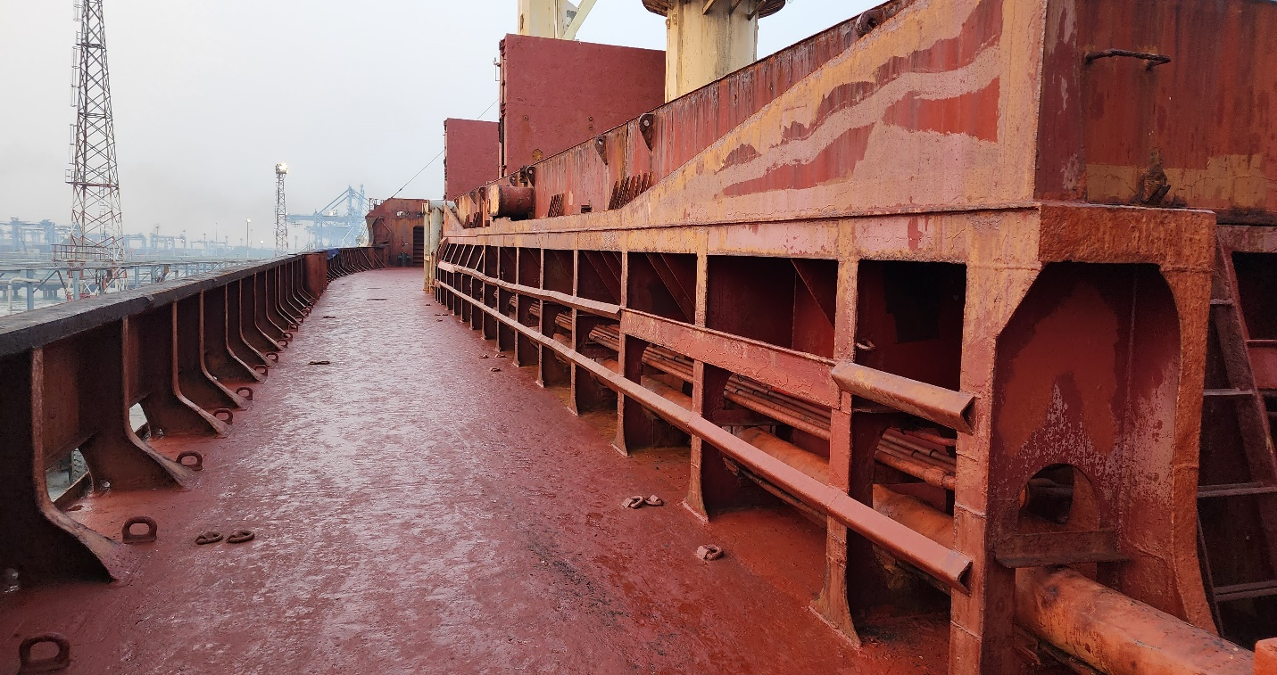
Hiện trạng hành lanh boong chính

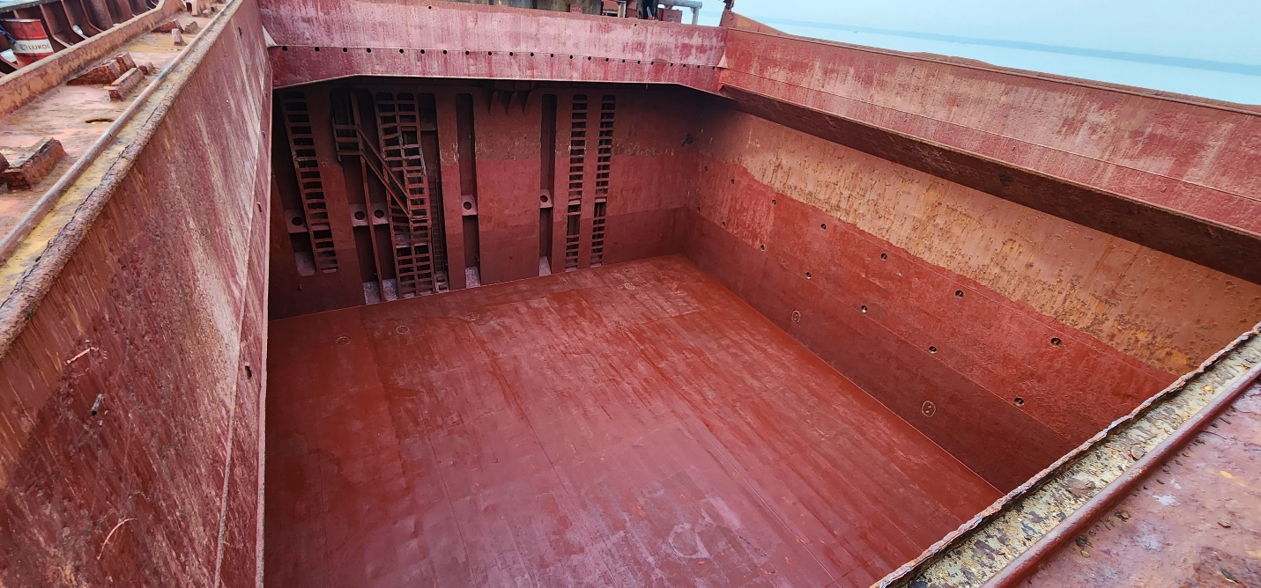
Hiện trạng hầm hàng của tàu

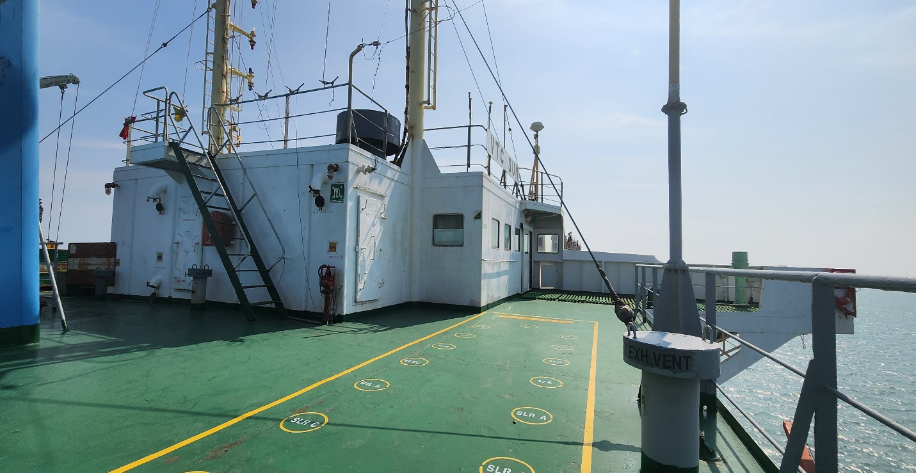
Hiện trạng Tầng buồng lái

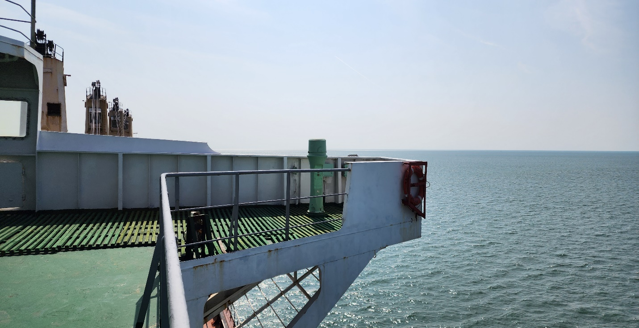
Hiện trạng cánh gà và phao cứu sinh

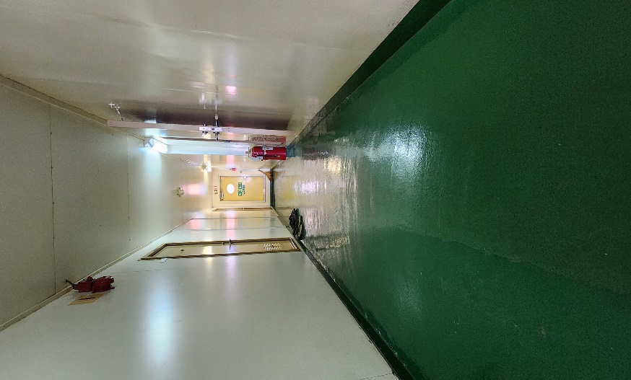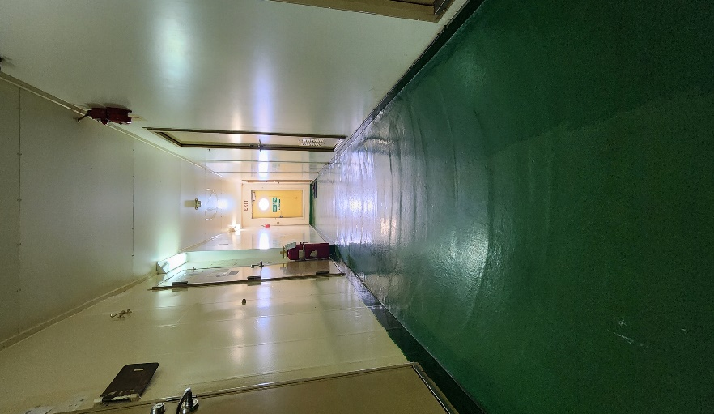
Hiện trạng Hành làng bên trong cabin

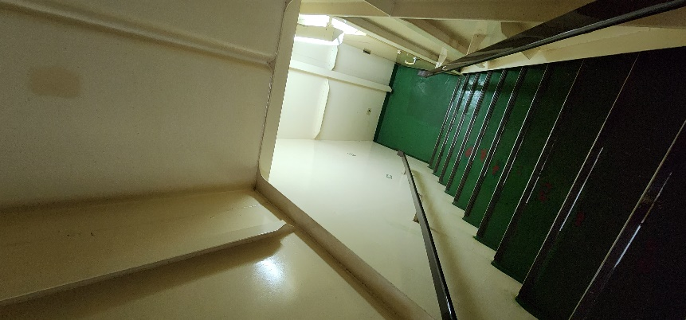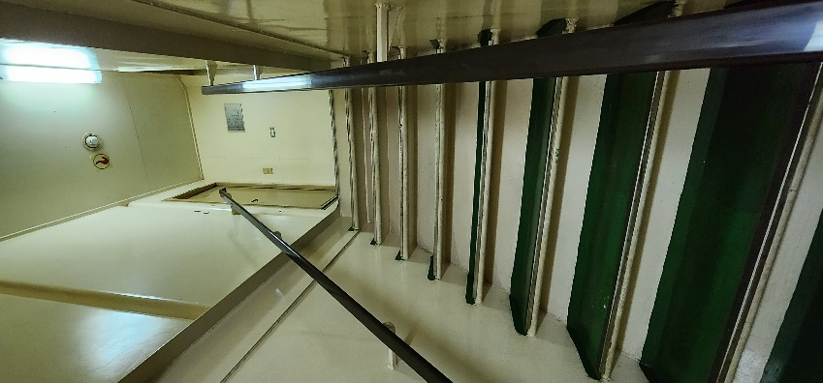
Hiện trạng Cầu thang bên trong cabin

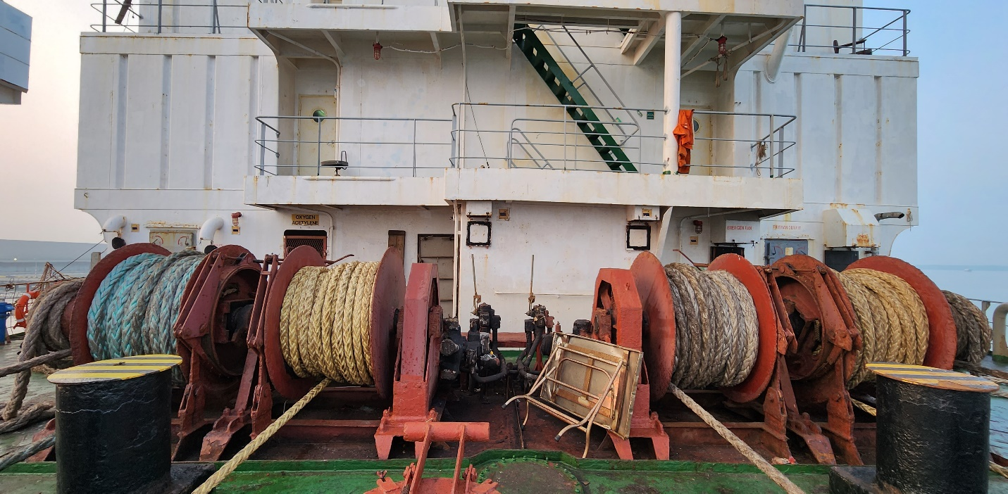
Hiện trạng Tời dây sau lái

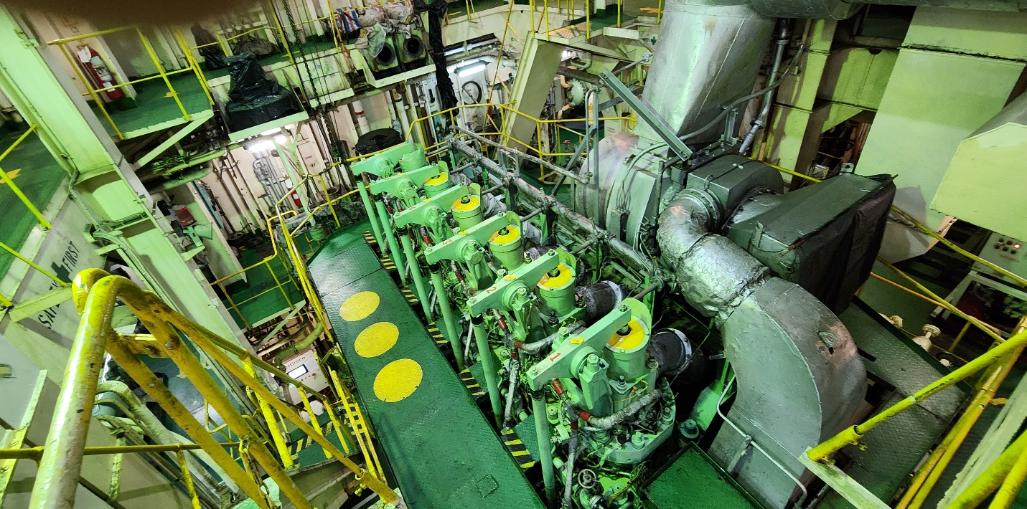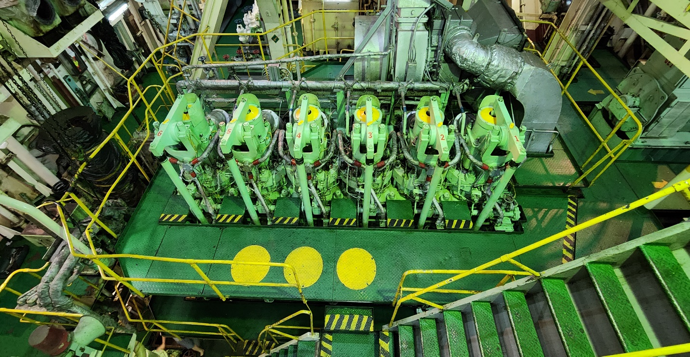

Hiện trạng Máy chính tàu

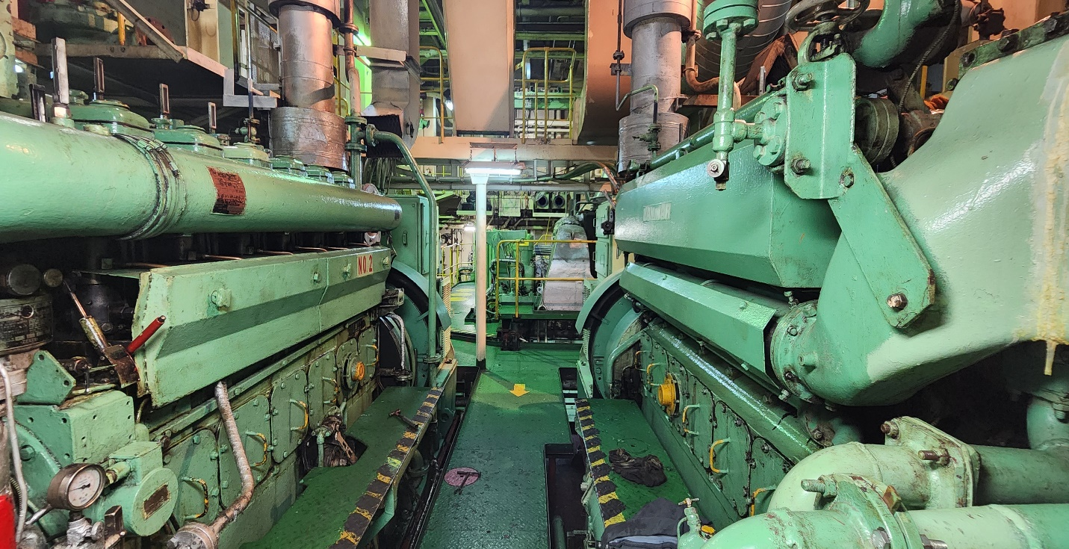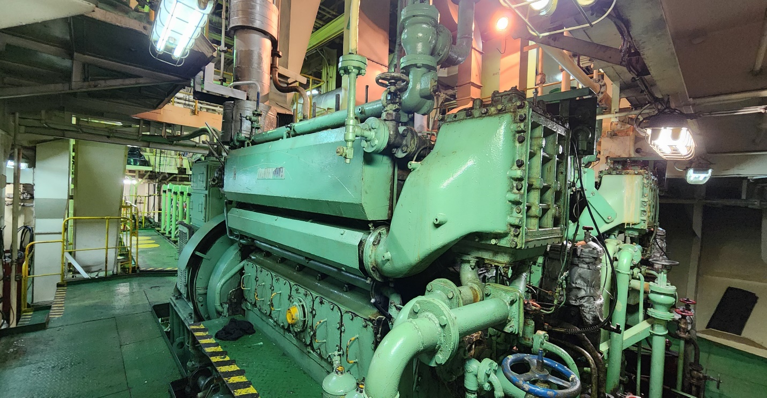

Hiện trạng Máy đèn của tàu

